臺北市立瑠公國106學年度第一學期九年級第二次段考數學科試題答案

一、選擇題：每題3分共93分

|  |  |  |  |  |  |  |  |
| --- | --- | --- | --- | --- | --- | --- | --- |
| 1 | 2 | 3 | 4 | 5 | 6 | 7 | 8 |
| D | D | D | A | B | C | A | A |
| 9 | 10 | 11 | 12 | 13 | 14 | 15 | 16 |
| D | A | D | B | C | A | B | B |
| 17 | 18 | 19 | 20 | 21 | 22 | 23 | 24 |
| C | B | A | B | C | C | B | D |
| 25 | 26 | 27 | 28 | 29 | 30 | 31 |  |
| A | C | D | A | C | D | B |  |

二、計算證明題：共7分

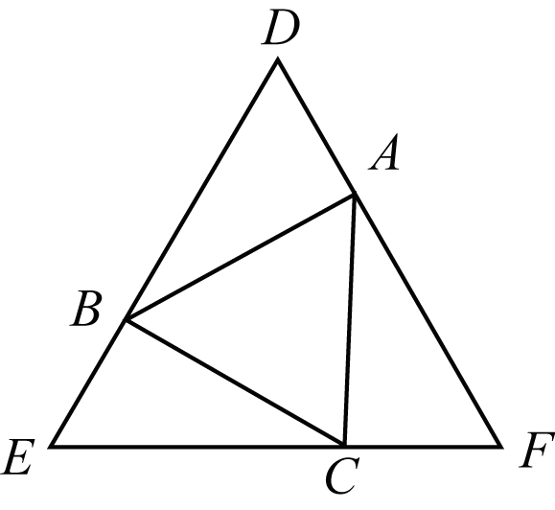1.如圖，△*DEF*為正三角形，＝＝，求證△*ABC*為正三角形。（4分）

∵△*DEF*為正三角形  
∴＝＝，∠*D*＝∠*E*＝∠*F*＝60°，（1分）又＝＝ （1分）則－＝－＝－可得＝＝ （1分） 在△*ADB*、△*BEC*、△*CFA*中，  
∵＝＝，  
 ∠*D*＝∠*E*＝∠*F*＝60°，  
 ＝＝，∴△*ADB*△*BEC*△*CFA*（*SAS*全等）（1分）則＝＝故△*ABC*為正三角形

2.如圖，*A*、*B*、*C*、*D*為圓*O*上的四點，過*B*點的切線交的延長線於*P*點，*ABC*＝*CD*，

∠*COD*＝140°， ∠*BPC*＝50°，求∠*TBA*為幾度？（3分）

求出*ABC*＝*CD＝*140°，AD＝80° （1分）

AB＝80° （1分）

∠*TBA*＝40° （1分）

